МУНИЦИПАЛЬНОЕ БЮДЖЕТНОЕ УЧРЕЖДЕНИЕ
ДОПОЛНИТЕЛЬНОГО ОБРАЗОВАНИЯ
СТАНЦИЯ ЮНЫХ НАТУРАЛИСТОВ
Г.ВЯЗЬМЫ СМОЛЕНСКОЙ ОБЛАСТИ

«ПАСТУШЬИ СОБАКИ»
Методическое пособие.

Автор-составитель: Наврозашвили Елена Владимировна,
педагог дополнительного образования

г. Вязьма
Смоленская область
2019 год
Пастушьи собаки.
На протяжении многих тысячелетий собаки помогают людям гнать скот, пасти стада и охранять домашних животных. Они могут быть отличными сторожами, способны перетаскивать тяжелые грузы и спасать попавшего в беду человека. Очевидно, что пастушьи собаки очень важны, в наши дни они чаще выполняют функции охранника и компаньона, которые служат своему хозяину верой и правдой.

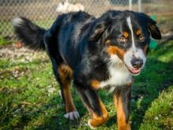

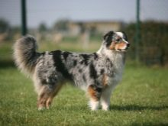

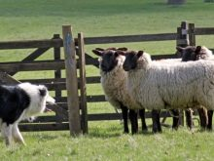

Особенности
Собаки-пастухи – это активные животные, которые нуждаются в каждодневной физической нагрузке. Представители этих пород характеризуются силой, ответственностью, дружелюбностью и способностью принимать быстрые самостоятельные решения без человеческого участия. Эти собаки обладают общительным характером, а кроме того, они очень выносливы и хорошо развиты физически.
Историки полагают, что самые первые представители скотогонных собак появились у кочевых племен Азии несколько тысячелетий назад.

В те времена они были намного сильнее и крупнее и могли легко отогнать стада от волков и даже диких медведей.
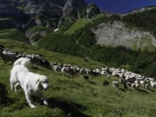

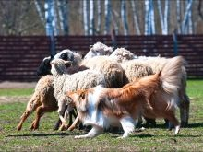

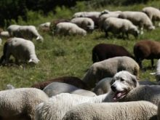
С течением времени эти собаки распространялись по всему миру, в результате оказались в Европе, где селекционеры занялись их дальнейшим совершенствованием. Именно там было принято решение делать эту собаку не только сильной и крепкой, но еще и красивой – так, чтобы на фоне домашнего скота животное резко выделялось.

Особый вклад в формирование собак сторожевых пород внесли древние римляне – они обучили животных не только охранять, но еще и вступать в бой с дикими хищниками, а для того, чтобы сделать породу более сильной, азиатов скрещивали с самыми крупными европейскими псами. В ХХ веке разведение собак продолжилось, именно так были выведены немецкие овчарки, а уже в Советском Союзе появились приспособленные к холодному климату восточноевропейские овчарки.

Эти животные могут выполнять самую разнообразную работу, они практически никогда не устают, поэтому нуждаются в повышенной нагрузке и физической активности.

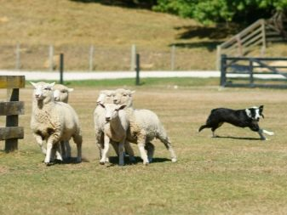

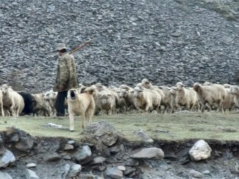

Плюсы и минусы
К основным преимуществам пастушьих собак можно отнести:
- туловище среднего размера в сочетании с пропорциональным и красивым телосложением;
- развитая мускулатура, благодаря чему псы могут выдерживать даже самые повышенные нагрузки и длительный период активности;
- густая и блестящая шерсть с подшерстком, который согревает животное в северных и высокогорных регионах;
- низкоразвитые охотничьи инстинкты – эта особенность позволяет собакам более эффективно исполнять свои обязанности;
- полное отсутствие какого-либо доверия к незнакомым людям, способность долго преследовать чужака;
- общительность;
- преданность своему владельцу.

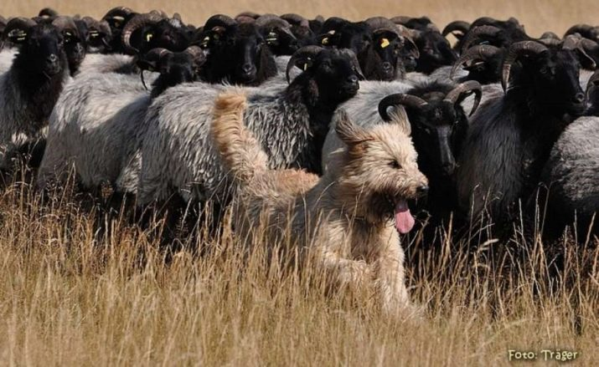
Пастушьи собаки обладают исключительным набором положительных характеристик, но при этом у них имеются и недостатки. В частности, им требуются особые условия содержания – собакам важен простор и возможность постоянного выгула. В городских квартирах им тесно, а от недостатка активности животные начинают болеть и чахнуть.

Учитывая, что это довольно крупные животные, их не стоит оставлять наедине с маленькими детьми – по отношению к малышам они не проявляют сознательной агрессии, но, заигравшись, могут случайно причинить и вред.
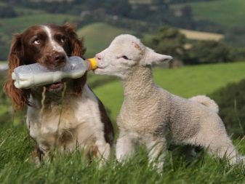

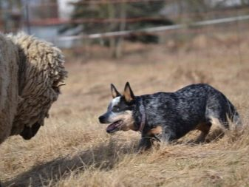

Разновидности и их характеристика
Остановимся подробнее на описание самых популярных пород пастушьих собак.

Колли
Эта собака больше известна под названием шотландская овчарка, она обладает очень красивой, по-настоящему роскошной густой шерстью и при этом отличается довольно высоким интеллектом. Изначально колли была выведена для того, чтобы пасти отары овец и охранять хозяйских детей, но со временем ее красота привлекла внимание царственных особ, после чего из рабочей собаки она превратилась в питомца класса люкс. В наши дни животное этой породы с легкостью выполняет любую из этих ролей, а к тому же нередко состоит на службе в полиции.
Настоящий пик популярности псов этой породы начался после выхода киноленты «Лесси». На сегодняшний день в нашей стране работает около 10 официальных питомников шотландских колли. Стоимость одного щенка варьируется от 20 до 50 тысяч рублей.

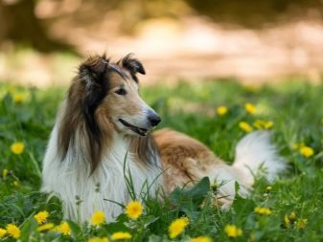

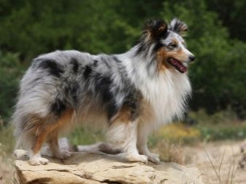

Бордер-колли
Эта пастушка считается одной из самых лучших во всем мире. Можно смело сказать, что бордер – это мечта каждого собаковода, поскольку она буквально на лету может запомнить до 25-30 команд. В качестве пастуха используется с давних времен, причем может выполнять всю необходимую работу самостоятельно, без человеческого участия.
Внешне бордеры не отличаются особой красотой, они больше напоминают обычных черно-белых дворняг, которые стаями бегают в каждой деревне, тем не менее это дорогие собаки, стоимость которых в питомниках составляет 20-50 тысяч рублей.
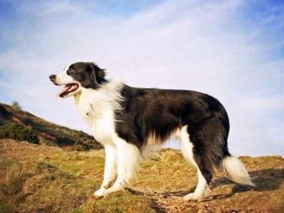

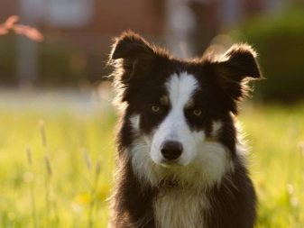

Хилер

Этот четвероногий пастух больше известен как австралийская пастушья собака. Порода была выведена после продолжительного скрещивания собак самых разных пород, включая дикую собаку динго. В итоге на свет появилась довольно умная, но в то же время упрямая собака, которая без проблем справляется даже с самыми сложными задачами. В критических ситуациях это животное может принимать быстрые самостоятельные решения, однако у пса не сильно выражен стадный инстинкт.
Хилер отличается крепким телосложением и невысоким ростом, отличительной особенностью считается рябой пятнистый окрас. Стоимость щенка в питомниках оценивается в 45-60 тысяч рублей.
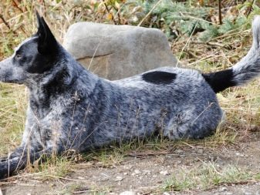

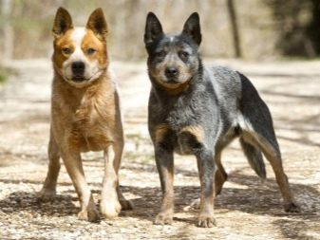

Алабай
Среднеазиатская овчарка, которая представляет собой сильное, мощное и весьма крупное животное. Это очень серьезные псы с крутым норовистым характером. Долгие столетия они пасли отары овец в горах и охраняли жилища местных жителей от непрошенных гостей и диких животных. Алабаи нередко становились участниками собачьих боев, потому воинские качества и желание побеждать у этих животных в крови. В наши дни алабаи чаще всего приобретаются для охраны загородных коттеджей и вилл.
В России и за рубежом насчитывается не более 200 питомников, в нашей стране стоимость одного питомца начинается от 30 тысяч рублей. Впрочем, если вы покупаете пса только как друга и компаньона, то можно найти щенка пет-класса за 10-15 тысяч.
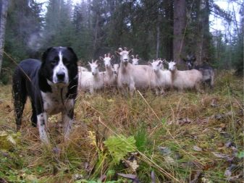

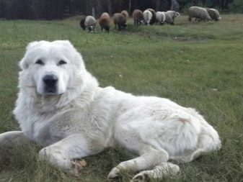

Бернский зенненхунд
Эту породу еще называют «брянская овчарка». Животное родом из Швейцарии, его отличает необычный внешний вид – не случайно собака этой породы получила титул самой красивой в мире.
Фермеры активно разводили породу для охраны копытных животных и пастьбы. Бернцы отличаются физической силой, выносливостью и отменным послушанием. Щенков шоу-класса в нашей стране можно купить за 50-70 тысяч рублей.

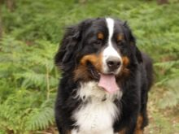



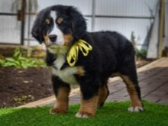

Вельш-корги

По внешнему виду этой собаки можно скорее предположить, что это комнатное животное-компаньон, а никак не серьезный овчар и пастух. У собаки очень милый игривый вид, а размеры самые мелкие в данной категории псов. При этом питомцы молчаливы, умны, выносливы и исключительно работоспособны. Благодаря малому росту они с легкостью проходят под овцами, кусают их за конечности, загоняя тем самым в круг.
Для людей эти животные становятся хорошими друзьями – они активны в играх, у них веселый нрав и дружелюбный характер. Такие животные в официальных питомниках стоят от 25 до 55 тысяч рублей.
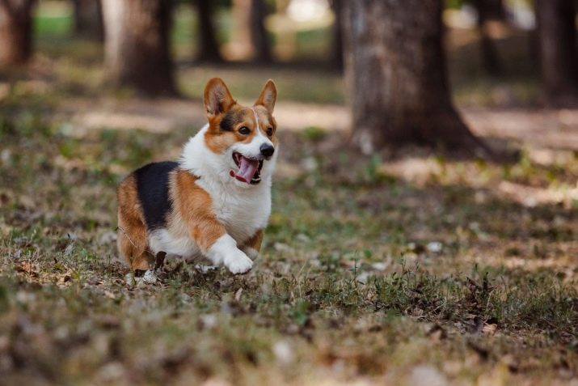

Пули
Собака венгерского происхождения, которую можно узнать по ее невероятной «прическе». Дело в том, что это животное обладает весьма длинной и густой шерстью, которая по мере роста закручивается в плотные жгуты. Собак даже в шутку именуют «шваброй» за ее забавный и растрепанный внешний вид.
Эти псы отлично справляются с задачами пастуха, а кроме того, могут сторожить дома и даже играть с малышами. Венгерская пастушка очень умна, но при этом и очень упряма, у нее почти идеальное острое зрение, хотя самих глаз из-за челки не видно.
В России питомников, освоивших разведение пули, крайне мало. Цена за каждую собаку составляет 40-50 тысяч рублей.
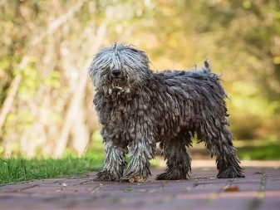
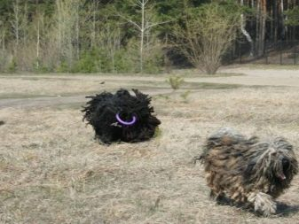

Южнорусская овчарка
Это настоящий великан среди собак с добродушным характером. Псы белого цвета стали идеальными пастухами, мудрыми и решительными охранниками, а кроме того, они могут нести караульную службу. Со стороны может показаться, что это настоящий мохнатый увалень, но на самом деле животное очень шустрое, умное и ласковое. Благодаря окрасу и внешнему виду шерсти во время пастьбы собака сливается с овечьей отарой, так что выделить их довольно сложно. Стоимость одного щенка этой породы колеблется от 15 до 30 тысяч рублей.

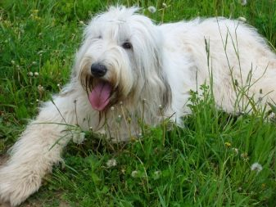
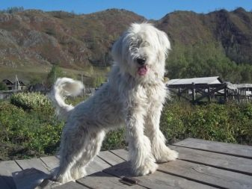

Кавказская овчарка
Кавказские овчарки являются потомками диких волков, эти животные отлично справляются с работой пастуха. В наши дни овчарок широко используют для охраны ведомственных объектов, а также на таможне. Эти животные часто состоят на службе в полиции, они умны, решительны и исключительно выносливы.
В прежние годы кавказские овчарки часто участвовали в собачьих боях, поэтому многие считают этих собак опасными и агрессивными, однако при правильном воспитании и хорошей дрессуре из них вырастают вполне дружелюбные и покорные питомцы, которые верой и правдой будут защищать свой дом и хозяев.
Имейте в виду, что эти животные могут впустить на свою территорию чужого человека, но без приказа владельца они никогда не выпустят его обратно, поэтому не стоит искать с ними контакта и доверять обманчивому гостеприимству.

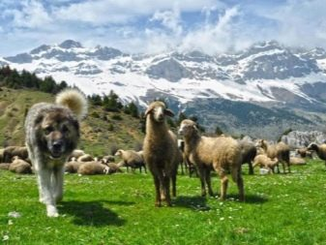
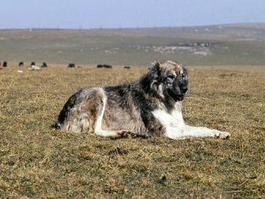

Бобтейл
Английский бобтейл – это красивая лохматая собака, которая является верным другом для овец и настоящей грозой для волков, причем из схваток с хищниками эти животные нередко выходят победителями. Животные не проявляют агрессию, они любят детей и готовы выступать в качестве няньки целый день.
В наши дни пастушья служба этих животных давно осталось в прошлом, но инстинкты у собак остаются неизменными, потому питомец будет опекать своих хозяев и членов его семьи сутками напролет.
Бобтейл – очень редкая порода. Ценник на такую собаку доходит до 30 тысяч долларов.

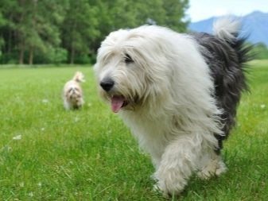
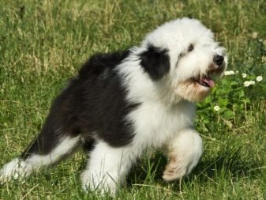
На самом деле в мире существует гораздо больше собак пастушьих пород. Они встречаются практически в любом уголке земного шара, где есть необходимость осуществлять выпас скота. В каждой стране выведена своя собственная порода: известны турецкая, азорская, шотландская, швейцарская, французская, английская, итальянская, чешская, немецкая, ирландская, а также монгольская, альпийская, старонемецкая, лангедокская, португальская и шведская скотогонные собаки.
В одной только Австралии и Шотландии выведено свыше 5 разновидностей этих животных. Они могут иметь самый различный вид, но каждую породу объединяет одно общее качество – они всецело преданы своим хозяевам.

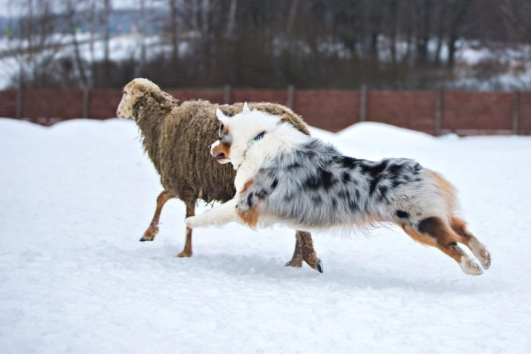

Как выбрать?
Прежде чем выбрать оптимальную породу пастушьей собаки, следует в первую очередь учесть некоторые нюансы.
- Цель заведения. Если вам нужна собака только для охраны стада, то вполне можно обойтись животным пет-класса. Но если вы намереваетесь вместе со своим питомцем принимать участие в выставках и конкурсах, то предпочтение стоит отдавать животным шоу-категории.
- Свободное пространство. Собаке пастушьей породы крайне важны физические нагрузки и постоянная активность. Оптимальным для нее будет содержание в большом доме с просторным приусадебным участком, где питомец сможет беспрепятственно бегать целыми днями. В городской квартире животному будет тесно, в условиях нехватки физических нагрузок мышцы потеряют свой тонус, что приведет к ослаблению организма.
- Свободное время. Если вы домосед или трудоголик, который целыми днями проводит на работе, откажитесь от идеи покупки пастушьей собаки. Если вы живете в городской квартире, то выгуливать собаку придется как минимум 2 раза в день и не менее, чем по 2 часа. Оптимально, если прогулка будет проходить в лесополосе или на собачьей площадке, чтобы животное могло размяться.
Если вы не можете обеспечить животному таких условий содержания, то будьте морально готовы к неприятным сюрпризам в виде погрызанной обуви, разодранной мебели и исцарапанных обоев.
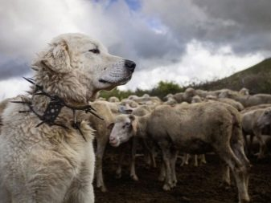
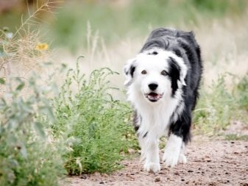
Прежде чем приступить к выбору таких пастухов, обязательно ответьте самому себе на вопрос, готовы ли вы поменять свой режим дня, массу времени уделять своей собаке, раньше вставать по утрам и отказаться от привычных дел по вечерам. Это под силу далеко не каждому заводчику.
Специалисты рекомендуют придерживаться следующих правил.
- При выборе щенков-пастухов предпочтение следует отдавать надежным питомникам с проверенной репутацией. Предварительно наведите справки о продавце и по возможности пообщайтесь лично с покупателями прошлых пометов.
- Удостоверьтесь, что предлагаемое вам животное имеет ветеринарный паспорт, подтверждающий его здоровье и отсутствие наследственных заболеваний.
- Проведите небольшой тест на психическое состояние щенка. Для того нужно подойти к животному и хлопнуть у него над головой в ладони или бросить рядом какой-то шумный предмет. Если животное не проявило интереса, но и не стало лаять, убегать и принимать позы подчинения, то, скорее всего, перед вами собака с крепкой психикой.


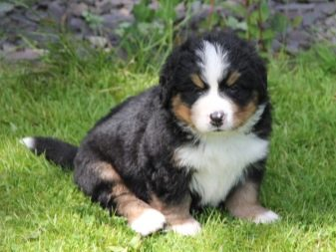

Правила содержания
Несколько лет назад в Москве произошел такой случай: житель столицы приобрел себе алабая для охраны дачи в летнее время. Все теплые месяц щенок бегал по участку и превосходно себя чувствовал. Однако с наступлением холодов владелец перевез собаку в городскую квартиру, но вскоре понял, что держать там такое большое животное не представляется возможным. Тогда он соорудил небольшой вольер возле гаражей и посадил туда своего пса. В этой тюрьме животное просуществовало несколько месяцев, пока на него не обратили внимание представители зоозащитных организаций – они забрали пса и вынудили заводчика продать его более ответственным людям.

Пастушьим собакам нужен простор, а также обязательно в доме должен присутствовать так называемый наблюдательный пункт. Этому питомцу крайне важно держать все происходящее под контролем, они способны затаиться и на протяжении нескольких часов просто наблюдать. Именно за эту способность животных часто называют флегматиками. Однако в случае опасности псы-пастухи могут проявить чудеса реакции, сообразительности и ловкости.

До 3-4 лет эти псы обычно ведут себя нетипично, поскольку животные имеют отсроченный период взросления. Так, если ваш питомец рычит в прихожей на гостей - будьте уверены, что перед вами всего лишь юное, неуверенное в себе и своих сторожевых навыках животное, но со временем эти реакции уйдут.

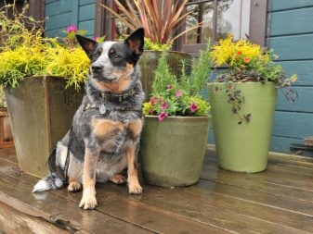
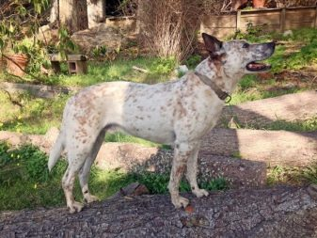
Как мы уже говорили, собаки-пастухи должны часто гулять, но при этом генетическая память делает животных особенно бдительными в темное время суток. Поэтому, если вы гуляете вечером или в городе сильный смог либо туман, возьмите с собой поводок – в таких условиях животное может среагировать на любую ситуацию, которая покажется ему потенциально опасной, даже если она не будет таковой на самом деле. В другое время пастухи спокойно гуляют без намордников и привязи.

Очень важно гладить своего питомца, будет нелишним брать его с собой в людные места и поощрять хорошее поведение лакомством – таким образом вы воспитаете в нем надежного верного компаньона. Правда учтите, что лаять он все равно не прекратит – особенности собак-скотогонов таковы, что им природой заложено оповещать округу о том, что возле стада имеется охрана, и подходить близко крайне нежелательно.
Этот громкий и зычный лай делает содержание животных в многоквартирном доме довольно проблематичным и служит еще одним доказательством того, что этих собак нужно содержать в частных домах. Обращаем внимание, что именно в домах, а не в вольерах, построенных в закутке двора – для такой собаки станет большим стрессом любое исключение из круга семьи. Кстати, такая воспитательная мера, как игнорирование, с этими собаками тоже не приветствуется.

Собаки этих пород нуждаются в полноценном и сбалансированном питании, обогащенном витаминами, микроэлементами, аминокислотами и пробиотиками.
Лучше всего отвечают потребностям организма животного сухие корма премиум и супер-премиум-класса, для изготовления которых используют только самые высококачественные продукты.
Если же вы сторонник натуралки, то имейте в виду, что мясо и субпродукты должны составлять не менее 70% рациона животного. На долю остальных 30% приходятся крупы, овощи, молочнокислые продукты и измельченная зелень. Дополнительно в рацион следует включать минеральные и витаминные добавки.

Особого ухода эти собаки не требуют, однако их нужно периодически расчесывать и при необходимости купать специальными шампунями. Раз в неделю следует обрабатывать ушные раковины ватным диском, смоченным в борной кислоте, а глаза питомца протирать настоем ромашки.
Желательно приучить животное к ежедневной чистке зубов, а также следует время от времени включать в рацион хрящи и мослы, которые способствуют укреплению мышц челюсти и снятию зубного камня.



Начало формы
Истоники:
https://vplate.ru/sobaki/pastushi/
https://yandex.ru/images/search?text=пастушьи%20породы%20собак%20с%20фотографиями%20и%20названиями&stype=image&lr=12&source=wiz
https://malteze.net/pastushi-porody-sobak-s-fotografiyami-i-nazvaniyami
https://lapkins.ru/dog/pastushie-porodi/

